Información sobre el servicio
- Provee información referente a los diferentes servicios que ofrece el portal de Colecturía Virtual del Departamento de Hacienda.
Clasificación del contribuyente
- Corporaciones
- Contribuyentes especiales
- Individuos
- Sociedades
Procedimientos y documentos referentes al servicio
- Colecturía Virtual ofrece los servicios de Ajuste de Cuentas, emitir Certificaciones de Radicación de Planillas, Certificaciones de Deuda, Certificación de Radicación de Planillas de IVU, Certificación de Deuda IVU, desbloquear cuentas de los usuarios que lo soliciten entre otros. Estos servicios pueden ser solicitados por diferentes medios tales como: Teléfono, Presencial o por Correo Electrónico.
- Servicios en línea más comunes
- Verificación de Reintegro y Planilla
- Portal de Créditos Contributivos Integrados
- Radicación Electrónica – Registro de Abogados
- Modelo SC 2652- Grupo de Corporaciones Relacionadas
- Certificación de Deudas
- Registro de Pago Electrónico de Suplidores
- Supplemental Information of the Audited Financial Statements Filing Tool
- Registro Electrónica de Cuantías Transaccionales
- Planillas Individuos
- e-file.pr (Planillas en Línea)
- W2 Empleados Gobierno Central
- Radicación electrónica de la Prórroga Automática de Individuos 2014

Certificaciones que se pueden solicitar
- Certificación de Radicación de Planillas del Impuesto Sobre Ventas y Uso (SC 2942)

- Certificación de Deuda del Impuesto Sobre Ventas y Uso (SC 2927)

- Certificación de Deuda de la Contribución Especial Sobre la Propiedad Inmueble (SC 3426)
- Certificación de Deuda (SC 6096)

- Proceso para registrarse en Colecturía Virtual
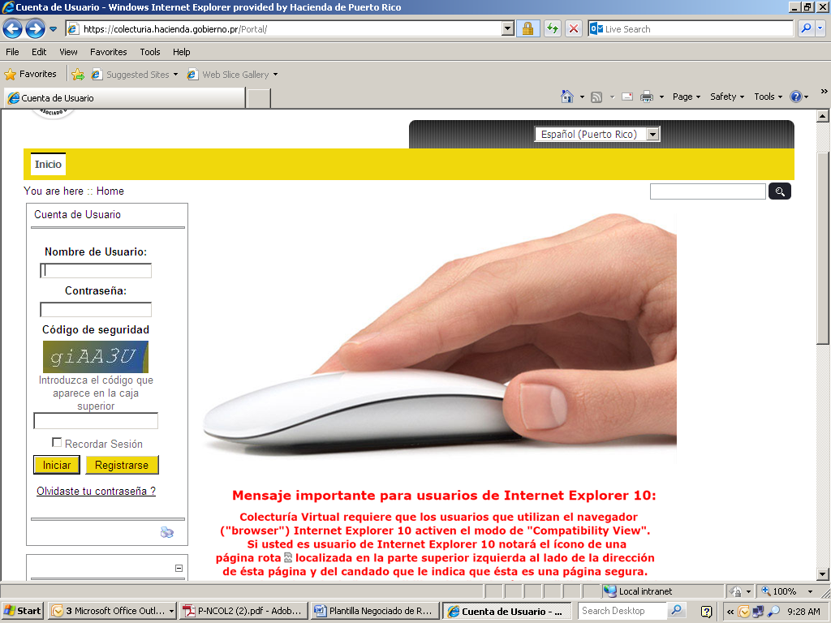
- Paso#1: En la página del Departamento de Hacienda, acceder a Colecturía Virtual.
- Paso#2: En el encasillado de Cuenta de Usuario presionar Registrase.
- Paso#3: En la pantalla de Proceso de Registro escoger entre Individuo o Patrono/Corporación.
- Paso#4: Ingresar número de seguro social, apellido, ciudad e introducir el código de seguridad y presionar continuar.
- Paso#5: Seleccione el propósito del registro y presionar continuar.
- Paso#6: Confirmar datos del contribuyente, presionar continuar.
- Paso#7: Escoja el nombre de usuario, contraseña, correo electrónico, pregunta y respuesta secreta, presionara continuar.
- Paso#8: Recibirá un Código de Verificación a través de correo electrónico para utilizar los servicios.
- Proceso para Desbloquear Cuenta en Línea :
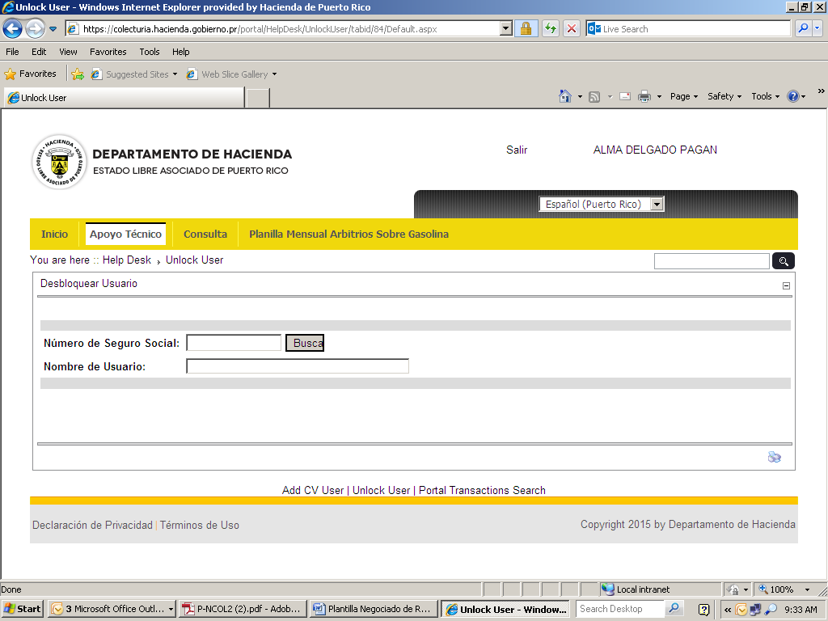
  - Paso#1: Ingresar a la página de Colecturía Virtual con su usuario como administrador.
  - Paso#2: Selecciona apoyo técnico y luego desbloquear usuario.
  - Paso#3: Solicita al contribuyente información de seguro social o nombre de usuario y luego presiona, buscar.
  - Paso#4: Valida información del usuario con el contribuyente.
  - Paso#5: Presiona Editar y elimina del check mark del encasillado Locked. Cuando la cuenta está bloqueada aparece la palabra True en el encasillado de Locked.
  - Paso#6: Presiona alternativa Updated y notifica al contribuyente que su cuenta fue bloqueada.
- Proceso de Trámite de Ajuste de Cuentas:
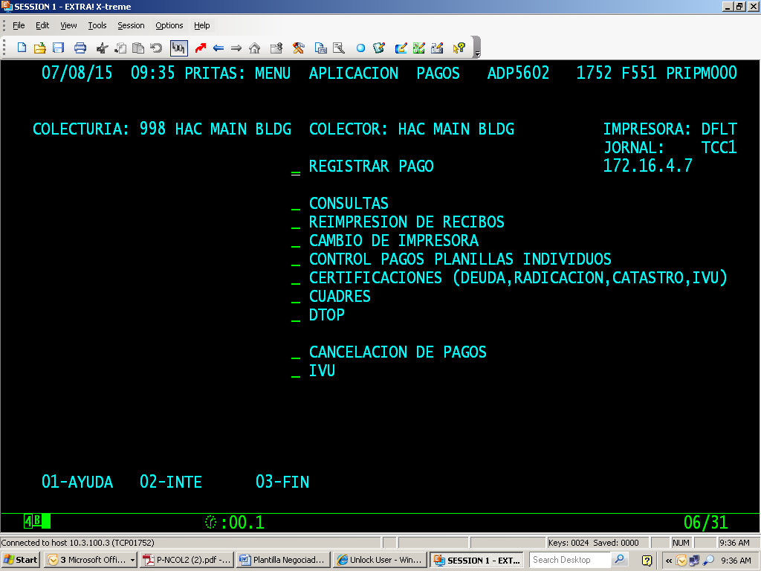
  - Paso#1: Autenticar al contribuyente según aplique: por teléfono se verifica con el seguro social de individuo o patronal, el nombre, dirección, teléfonos de referencia, correo electrónico. Si es presencial se autentica solicitándole identificación vigente con foto que el nombre esté legible y esté firmada, Modelo SC 2745 Poder de Representación (si es representante), cuando es por correo electrónico se confirma que el correo electrónico de procedencia sea el mismo que el proporcionado al abrir la cuenta, luego el nombre de usuario. De necesitar más información se remite correo electrónico al contribuyente.
  - Paso#2: Localizar en la conversación F551 donde fue aplicado el pago.
  - Paso#3: Una Solicitud de Ajuste (Modelo SC 3530) para cada ajuste solicitado, firmada por el técnico y por el supervisor. Aunque se aceptan por correo electrónico o fax, los originales deben ser enviados a la Oficina 414 /Po Box 4140 / San Juan PR 00902-4140
Ej. Una solicitud (Modelo SC 3530) para cancelar una transacción y otra solicitud para aplicar. Modelo SC 3530 Solicitud Ajuste Sistema Pritas
  - Paso#4: Verificar si el ajuste fue procesado en la conversación F 208.
  - Paso#5: Las solicitudes son trabajadas en el orden en que se reciben.
  - Paso#6: Se procesa la solicitud, pero en el caso de que no corresponda a Colecturía Virtual se refiere el caso al departamento correspondiente.
  - Paso#7: Se notifica al contribuyente por teléfono o correo electrónico que el caso fue procesado o referido al área correspondiente.
Nota aclaratoria: Toda Solicitud de Ajuste debe estar acompañada de los documentos de evidencia.
- En el caso de Corporaciones o sociedades estos requisitos deberán ser satisfechos tanto por la corporación o sociedad, como por el presidente, socio o gestor o su equivalente. En aquellos casos en que el presidente, socio o gestor o su equivalente no resida en Puerto Rico, la información requerida será satisfecha por el representante a cargo del negociado en Puerto Rico.
Código, reglamentos o leyes aplicables
- Apartado (i) del Artículo 3 del plan de Reorganización Núm. 3 de 1994, según enmendado, que dispone que el secretario tiene entre sus podres, facultades y funciones: (i) aprobar los reglamentos a desarrollar e implantar normas y procedimientos de aplicación general al Departamento de Hacienda
- Código de Rentas Internas para un Nuevo Puerto Rico
- Reglamento Núm. 230 conocida como la ley de contabilidad de gobierno de Puerto Rico, según enmendada.
- Orden Administrativa 07-11 Creación de la Colecturía Virtual y Apoyo Técnico, en el Negociado de Recaudaciones.
Sellos de Rentas Internas y métodos de pago
- Sello de Rentas Internas de $5.00 (Certificación de Planillas)
- Tarjeta de Débito/ Crédito Visa y Máster Card
Ubicación y horario de servicio
- Lugar: Portal del Departamento de Hacienda
- Oficina: 404 Piso 4 Edificio Intendente Ramírez Paseo Covadonga San Juan PR

- Horario: Lunes a Viernes
8:00 am-4:30 pm

- Teléfono: (787) 620-2323
(787) 721-2020
(787) 722-0216

- Fax: (787) 522-5055 / 5056
Enlaces relacionados
- Portal del Departamento de Hacienda
- Colecturía Virtual
Preguntas frecuentes
- ¿Resido fuera de Puerto Rico puedo acceder a los servicios de Colecturía Virtual? Sí, de estar registrado en Colecturía Virtual.
- ¿Cómo puedo registrarme en Colecturía Virtual si soy individuo, vivo fuera de Puerto Rico y nunca he radicado planillas? Debe completar el Modelo SC 4809.01 si es individuo y devolverlo junto con una identificación válida a la siguiente dirección:
Departamento de Hacienda
PO Box 9022501
San Juan PR 00902-2501
- ¿Cómo puedo registrar un Patrono/Corporación en Colecturía Virtual para poder acceder a los servicios? Debe completar el Modelo SC 4809 y devolverlo junto con la certificación del IRS al siguiente correo electrónico: w2info@hacienda.gobierno.pr

